Análisis Numérico y Cálculo Avanzado
CLASE VIRTUAL 30 DE JUNIO DE 2023
ACTIVIDAD OBLIGATORIA Nº3: AJUSTE DE FUNCIONES UTN - FRBA

OBJETIVO: El objetivo final la ACTIVIDAD OBLIGATORIA Nº 3 es obtener las curvas de ajuste con software del tipo Matlab – Scilab – Octave y comprobar los resultados mediante las herramientas disponibles en el software Excel.

PRIMERA PARTE: (Lectura Comprensiva)

Consignas:

*) Releer los apuntes sobre la unidad temática “Ajuste de Funciones” y, si es necesario, mirar los videos de las clases que están disponibles en el aula virtual.
*) Realizar lectura comprensiva del enunciado de la Actividad Obligatoria y plantear las dudas que surjan sobre la tarea encomendada a través del foro de consultas. Se habilita la comunicación a través de correo electrónico.
ENUNCIADO:

TRAZADO DE CURVAS DE ENFRIAMIENTO

Los productos hortícolas empiezan a deteriorarse tan pronto como se inicia la cosecha. Comenzando a perder su sabor y textura, se vuelven susceptibles a infecciones por patógenos. Un método eficaz para retardar la pérdida de calidad es enfriar el producto lo antes posible después de la cosecha.
Muchos cultivos, tales como frutas, espárragos, brócoli, calabacines, zanahorias, etc. pueden ser enfriados en un término de media hora, empapándolos usando enfriadores de agua helada (HE).
Para medir la eficiencia del enfriamiento de los productos se usa habitualmente el parámetro llamado “tiempo-medio de enfriamiento”, que se refiere al tiempo necesario para que la diferencia entre la temperatura inicial en el centro del producto (Ti) y la temperatura del medio de enfriamiento (Ta) disminuya a la mitad. También puede evaluarse en términos de la llamada “Tasa Adimensional de Temperatura” (TAT) .
$$TAT=\frac{Tc-Ta}{Ti-Ta}$$
Donde Tc es la temperatura del centro del producto, Ti es la temperatura inicial de las frutas y Ta
es la temperatura del medio de enfriamiento (1ºC).
Entonces, el tiempo-medio de enfriamiento (TAT ½) se alcanza cuando en el centro de los productos se cumple con TAT = 0,5. Y se establece como criterio para la finalización del enfriamiento rápido cuando se completa 7/8 del tiempo de enfriamiento (TAT ⅞), es decir, el valor de TAT = 0,125.
Puede decirse que el enfriamiento de un cuerpo sigue aproximadamente una ley de decaimiento exponencial.

MEDICIONES EXPERIMENTALES:
Se sometieron frutas (duraznos) a un enfriamiento rápido en un sistema con agua fría por inmersión, siendo la temperatura del medio acuoso de 1ºC. Se tomaron mediciones de tiempo y temperatura con la finalidad de trazar las curvas de enfriamiento de estas frutas. A partir de las curvas se pretende analizar la influencia de las dimensiones en el tiempo de enfriamiento de estos productos.
Se obtuvieron los siguientes datos experimentales:
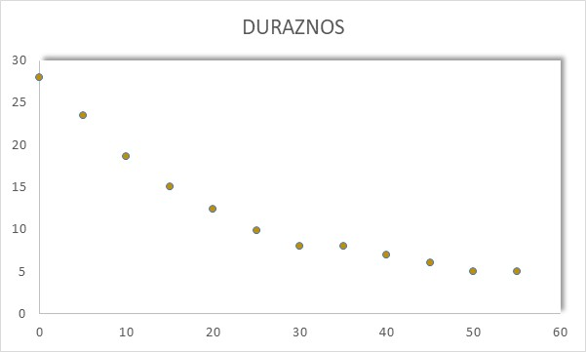
Tiempo  (minutos) | Temperatura  (ºC)
0 | 28
5 | 23,5
10 | 18,6
15 | 15,1
20 | 12,4
25 | 9,8
30 | 8
35 | D
40 | 7
45 | 6
50 | 5
55 | 5

Siendo D el sexto dígito del legajo. Por ejemplo, para legajo 123.456-7, D=6.

Interrogantes planteados:
- Interesa desarrollar un algoritmo que pueda ser implementado en MATLAB, OCTAVE o SCILAB de forma que sea útil para calcular la curva de ajuste exponencial de enfriamiento de los duraznos.
$$y=A e^{-b x}$$
- A modo de verificación, el código tendría que ser corroborado mediante las herramientas gráficas que ofrece el Software Excel, es decir, mediante la utilización de “Líneas de tendencia”.

SEGUNDA PARTE: (Desarrollo de código de programación)

*) Desarrollar un código en MATLAB – SCILAB – OCTAVE que:
Implementar en el software un código que sea capaz de obtener los coeficientes de la curva de ajuste exponencial decreciente para cada producto mediante mínimos cuadrados resolviendo sistemas de dos ecuaciones con dos incógnitas.
*) Presentar las líneas de código de programación como texto sin formato para poder copiar y pegar en la “Ventana de Comando” y corroborar los valores obtenidos.
*) Además, pegar la captura de pantalla que contenga el resultado numérico obtenido.
*) Completar los datos faltantes en la siguiente tabla:
Peso medio (g) | 150
Radio medio (cm) | 3,5
Área transversal (cm²) | 38
Volumen medio (cm³) | 200
Temperatura del medio de enfriamiento (ºC) | 1
Temperatura incial (ºC) | 28
Tc (ºC) para TAT=0,5 |  | $$Tc=0,5 \left(Ti-Ta\right)-Ta$$
Tiempo (minutos) para alcanzar TAT=0,5 |  | $$t= \frac{\ln{A -\ln{T} }}{b}$$
Tc (ºC) para TAT=0,125 |  | $$Tc=0,125 \left(Ti-Ta\right)-Ta$$
Tiempo (minutos) para alcanzar TAT=0,125 |  | $$t= \frac{\ln{A -\ln{T} }}{b}$$

*) Finalmente, ¿Cuánto tiempo demanda enfriar los duraznos?

TERCERA PARTE: (Comprobación)

Consignas:

*) Volcar los datos experimentales de tiempo y temperatura de los duraznos en un gráfico de tipo “dispersión X-Y”, usando para los puntos formato “marcadores sin línea”.
*) Utilizar la opción línea de tendencia para la serie, presentando ecuación en el gráfico. Mostrar coeficientes para línea de tendencia lineal, cuadrática, exponencial y potencial.

Conclusiones:
- ¿Los coeficientes obtenidos con distinto software difieren en valor numérico?
- En su opinión, ¿En qué se apoya Excel para determinar los coeficientes?

